
О внесении изменений в приказ Министра внутренних дел Республики Казахстан от 15 апреля 2015 года № 354 "Об утверждении нарукавных знаков военнослужащих Национальной гвардии Республики Казахстан"
Приказ Министра внутренних дел Республики Казахстан от 21 апреля 2021 года № 229. Зарегистрирован в Министерстве юстиции Республики Казахстан 22 апреля 2021 года № 22600
ПРИКАЗЫВАЮ:
1. Внести в приказ Министра внутренних дел Республики Казахстан от 15 апреля 2015 года № 354 "Об утверждении нарукавных знаков военнослужащих Национальной гвардии Республики Казахстан" (зарегистрирован в Реестре государственной регистрации нормативных правовых актов за № 11072, опубликован 12 июня 2015 года в Информационно-правовой системе "Әділет") следующие изменения:
в Описаниях нарукавных знаков военнослужащих Национальной гвардии Республики Казахстан, указывающих на принадлежность к Главному командованию Национальной гвардии, региональным командованиям, Военному институту и воинским частям Национальной гвардии Республики Казахстан, утвержденных указанным приказом:

пункт 2 изложить в следующей редакции:
"2. Нарукавный знак военнослужащих региональных командований, воинских частей Национальной гвардии Республики Казахстан представляет собой шеврон в форме круга размером 81 мм, внутри шеврона нанесен кант с внешним диаметром 79 мм, шириной 1 мм. В середине шеврона изображен круглый щит крапового цвета диаметром 50 мм, шириной 5 мм с шестью золотыми клепками. На заднем фоне щита расположены две перекрещенные сабли. Цвет поля шеврона - темная полынь. Цвет канта и изображений на нарукавном знаке - золотистый. Внутри щита изображены представители фауны, обитающие в регионах страны:
Региональное командование "Онтүстік" – снежный барс (рисунок 2);
Региональное командование "Орталық" – волк (рисунок 3);
Региональное командование "Батыс" – сокол (рисунок 4);
Региональное командование "Шығыс" – бурый медведь (рисунок 5);
Воинская часть 5573 – крылатый сакский барс (рисунок 6);
Воинская часть 6654 – рысь (рисунок 7);
Воинская часть 6636 – арғымақ (рисунок 8).";
Нарукавные знаки военнослужащих Национальной гвардии Республики Казахстан, утвержденные указанным приказом, изложить в новой редакции согласно приложению к настоящему приказу.
2. Главному командованию Национальной гвардии Республики Казахстан обеспечить:
1) государственную регистрацию настоящего приказа в Министерстве юстиции Республики Казахстан;
2) размещение настоящего приказа на интернет-ресурсе Министерства внутренних дел Республики Казахстан;
3) в течение десяти рабочих дней после государственной регистрации настоящего приказа в Министерстве юстиции Республики Казахстан представление в Юридический департамент Министерства внутренних дел Республики Казахстан сведений об исполнении мероприятий, предусмотренных подпунктами 1) и 2) настоящего пункта.
3. Контроль за исполнением настоящего приказа возложить на Главнокомандующего Национальной гвардией Республики Казахстан (Жаксылыков Р.Ф.).
4. Настоящий приказ вводится в действие по истечении десяти календарных дней после дня его первого официального опубликования.
Министр внутренних дел  Республики Казахстан | Е. Тургумбаев
Приложение
к приказу Министра
внутренних дел
Республики Казахстан
от 21 апреля 2021 года № 229
Приложение 2
к приказу Министра
внутренних дел
Республики Казахстан
от 15 апреля 2015 года № 354
Нарукавные знаки военнослужащих Национальной гвардии Республики Казахстан

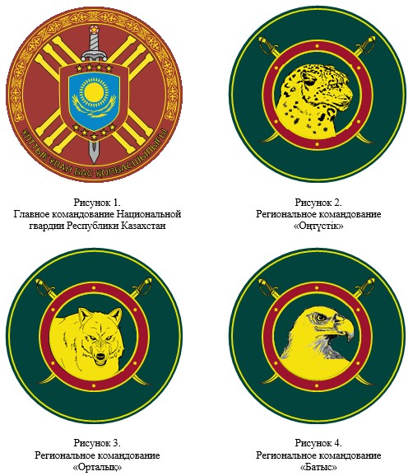

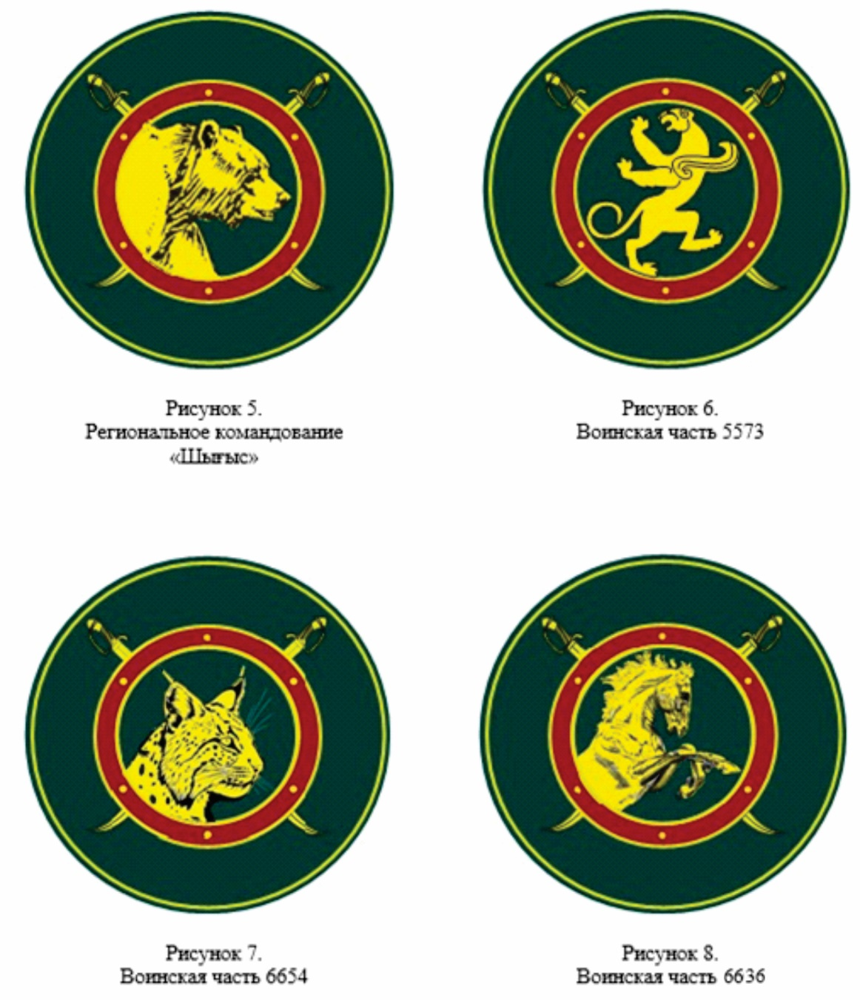

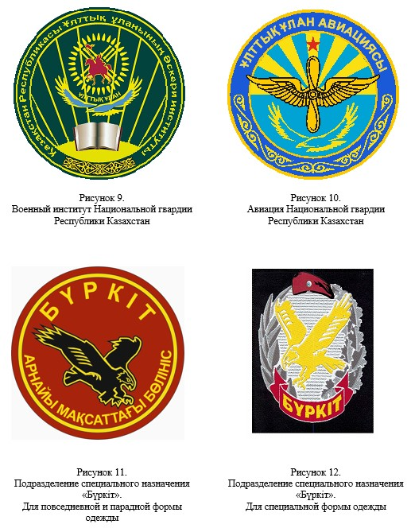

© 2012. РГП на ПХВ «Институт законодательства и правовой информации Республики Казахстан» Министерства юстиции Республики Казахстан

